
Universidad del Valle de Guatemala
Facultad de Ingeniería
CC3067 — Redes, Sección 10
Laboratorio #5
Mini Datacenter Virtualizado:
WordPress en arquitectura de 2 capas
Nicolás Concuá — 23197
Daniela Ramirez — 23053
Fernando Mendoza — 19644
Guatemala, noviembre de 2026

Enlace al repositorio: https://github.com/nicoCT04/Lab5-Redes

1. Introducción
Se implementó un sitio WordPress separado en dos capas sobre máquinas virtuales con Ubuntu Server 26.04 LTS: una capa web (Nginx, PHP y WordPress) y una capa de datos (MySQL), cada una en su propia VM y comunicadas por la red virtual del hipervisor. Toda la administración se hizo de forma remota por SSH, el sitio se publica solo por HTTPS con un certificado de Let's Encrypt y se accede desde el host por un nombre de dominio resuelto localmente. La configuración de los servidores quedó en scripts versionados en el repositorio, por lo que el procedimiento es reproducible; antes de la implementación final se construyó un prototipo completo para validarlo.

2. Hipervisor y versiones de software
Se usó VirtualBox, un hipervisor de tipo 2 (corre como aplicación sobre el sistema operativo del host), por ser gratuito, multiplataforma y uno de los permitidos por el enunciado; es suficiente para dos servidores livianos de 2 GB de RAM.
Componente | Versión | Por qué
Hipervisor | VirtualBox [PENDIENTE: versión demo] | Permitido por el enunciado; redes NAT y host-only por VM
SO de ambas VM | Ubuntu Server 26.04.1 LTS | Requisito; LTS con 5 años de soporte; sin GUI
SSH / SFTP | OpenSSH 10.2p1 | SSH y SFTP con chroot por usuario
Servidor web | Nginx 1.28.3 + PHP-FPM 8.5.4 | Menos memoria que Apache; PHP en proceso separado
CMS | WordPress 7.1.4 + WP-CLI 2.12 | Última estable; WP-CLI permite instalarlo sin GUI
Base de datos | MySQL 8.4.11 LTS | Versión LTS del repositorio de Ubuntu
Certificado / firewall | certbot 4.0.0 / UFW 0.36.2 | Cliente ACME oficial; firewall pedido por el enunciado
Cliente SFTP | FileZilla [PENDIENTE: versión demo] | Requisito del enunciado

3. Diagrama y direccionamiento
Cada VM tiene dos adaptadores: NAT, solo para salir a Internet (paquetes y validación del certificado), y host-only, donde tiene IP fija y se comunica con el host y con la otra VM.
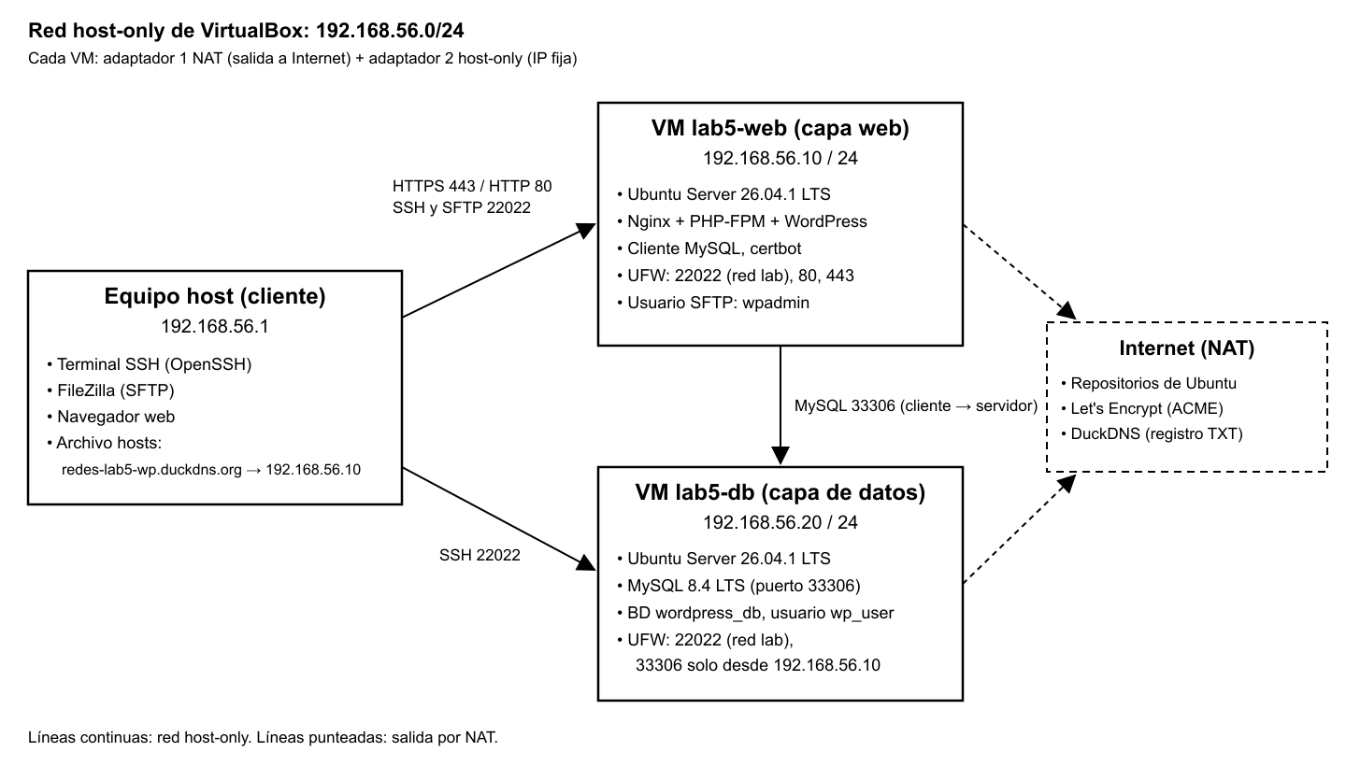
Figura 1. Diagrama de la implementación con direccionamiento IP, nombres y puertos.
Equipo | Nombre / IP | Servicios y puertos (por defecto → usado)
Host (cliente) | 192.168.56.1 | SSH, FileZilla y navegador (clientes)
VM capa web | lab5-web · 192.168.56.10/24 | SSH/SFTP 22 → 22022; HTTPS 443; HTTP 80 solo redirige
VM capa de datos | lab5-db · 192.168.56.20/24 | SSH 22 → 22022; MySQL 3306 → 33306; protocolo X (33060) desactivado
Dominio | redes-lab5-wp.duckdns.org | Resuelto a 192.168.56.10 en el archivo hosts del host

4. Procedimiento por etapas
Cada script se ejecuta en su VM por SSH, por ejemplo ssh -t web "sudo bash scripts/web/01-stack-web.sh". Leen IPs y puertos de config/lab5.env y las contraseñas de secretos.env, que no se versiona.

4.1 VMs y red
Se configuró la red host-only 192.168.56.0/24 sin DHCP y dos VM (2 CPU, 2 GB RAM, 15 GB) con Ubuntu Server, OpenSSH y el usuario sysadmin. Las IPs fijas permiten que firewall, MySQL y el archivo hosts apunten siempre al mismo equipo. La consola del hipervisor solo se usó para instalar el sistema.
[PENDIENTE: captura demo — red host-only y adaptadores de VirtualBox] | [PENDIENTE: captura demo — lsb_release -a en ambas VM (Ubuntu 26.04.1)]
Figura 2. red host-only y adaptadores de VirtualBox | Figura 3. lsb_release -a en ambas VM (Ubuntu 26.04.1)

4.2 SSH y firewall
Se copió una llave ed25519 del host a ambas VM y 01-ssh-puerto.sh fijó Port 22022, PermitRootLogin no y PasswordAuthentication no: la llave evita fuerza bruta a contraseñas y el puerto no conocido reduce escaneos automáticos (complementa, no reemplaza). En Ubuntu 24.04+ hubo que reiniciar ssh.socket para que el puerto cambiara. Luego 02-ufw.sh dejó UFW en denegar todo lo entrante y abrir solo: en la web 22022 desde la red del lab, 80 y 443; en la BD 22022 y 33306 únicamente desde 192.168.56.10.
[PENDIENTE: captura demo — sshd en 22022 y conexión al 22 rechazada] | [PENDIENTE: captura demo — ufw status verbose en ambas VM]
Figura 4. sshd en 22022 y conexión al 22 rechazada | Figura 5. ufw status verbose en ambas VM

4.3 Capa de base de datos
Se instaló MySQL 8.4 con bind-address = 192.168.56.20, port = 33306 y mysqlx = 0. Se creó wordpress_db y el usuario wp_user@192.168.56.10 con privilegios solo sobre esa base: pertenecen a WordPress y no son el administrador del motor, como pide el enunciado. root conserva auth_socket (solo sudo mysql desde la propia VM, sin contraseña que robar), y la gestión de la base se hace así, por SSH.
[PENDIENTE: captura demo — MySQL en 192.168.56.20:33306] | [PENDIENTE: captura demo — wp_user y sus privilegios (sudo mysql por SSH)]
Figura 6. MySQL en 192.168.56.20:33306 | Figura 7. wp_user y sus privilegios (sudo mysql por SSH)

4.4 Capa web
Se instaló Nginx, PHP-FPM, el cliente mysql (requisito) y WP-CLI. Tras probar la conexión remota con mysql -h 192.168.56.20 -P 33306 -u wp_user -p, WordPress se instaló con WP-CLI apuntando a esa base. Nginx con PHP-FPM consume menos memoria que Apache y WP-CLI permite instalar sin el asistente web. Como el servidor web no puede escribir (4.5), se desactivó la edición de archivos desde el panel (DISALLOW_FILE_MODS); los cambios se hacen por SFTP.

4.5 Permisos con chmod y chown
Cada archivo tiene propietario, grupo y permisos para tres niveles (propietario, grupo, otros): lectura (4), escritura (2) y ejecución (1; en directorios, poder entrar). chown cambia propietario y grupo y chmod los permisos en octal. Se creó wpadmin, sin shell, como único usuario con escritura; el grupo es www-data, con el que corren Nginx y PHP, que así lee pero no modifica el sitio.
chown -R wpadmin:www-data /var/www/wordpress
find /var/www/wordpress -type d -exec chmod 2750 {} + # rwx r-x --- + setgid
find /var/www/wordpress -type f -exec chmod 640 {} + # rw- r-- ---
El bit setgid (2) hace que lo nuevo herede el grupo www-data, y /var/www queda root:root 755 porque lo exige el chroot de SFTP. Si se explota WordPress, el código corre como www-data y no puede alterar archivos; otros usuarios ni siquiera los leen (wp-config.php guarda la contraseña de la BD). Al intentar touch en la carpeta, www-data y sysadmin reciben Permission denied y solo wpadmin puede crear el archivo.
[PENDIENTE: captura demo — ls -l de /var/www/wordpress] | [PENDIENTE: captura demo — touch como www-data, sysadmin y wpadmin]
Figura 8. ls -l de /var/www/wordpress | Figura 9. touch como www-data, sysadmin y wpadmin

4.6 SFTP y FileZilla
Un bloque Match User wpadmin en sshd aplica ChrootDirectory /var/www, ForceCommand internal-sftp -u 0027 y contraseña solo para él. SFTP viaja cifrado dentro de SSH; el chroot hace que wpadmin solo vea /wordpress y ForceCommand le impide abrir una terminal. En FileZilla se conectó a 192.168.56.10:22022 como wpadmin y se subió un HTML que quedó como -rw-r----- wpadmin www-data y se ve por HTTPS, lo que confirma setgid y umask.
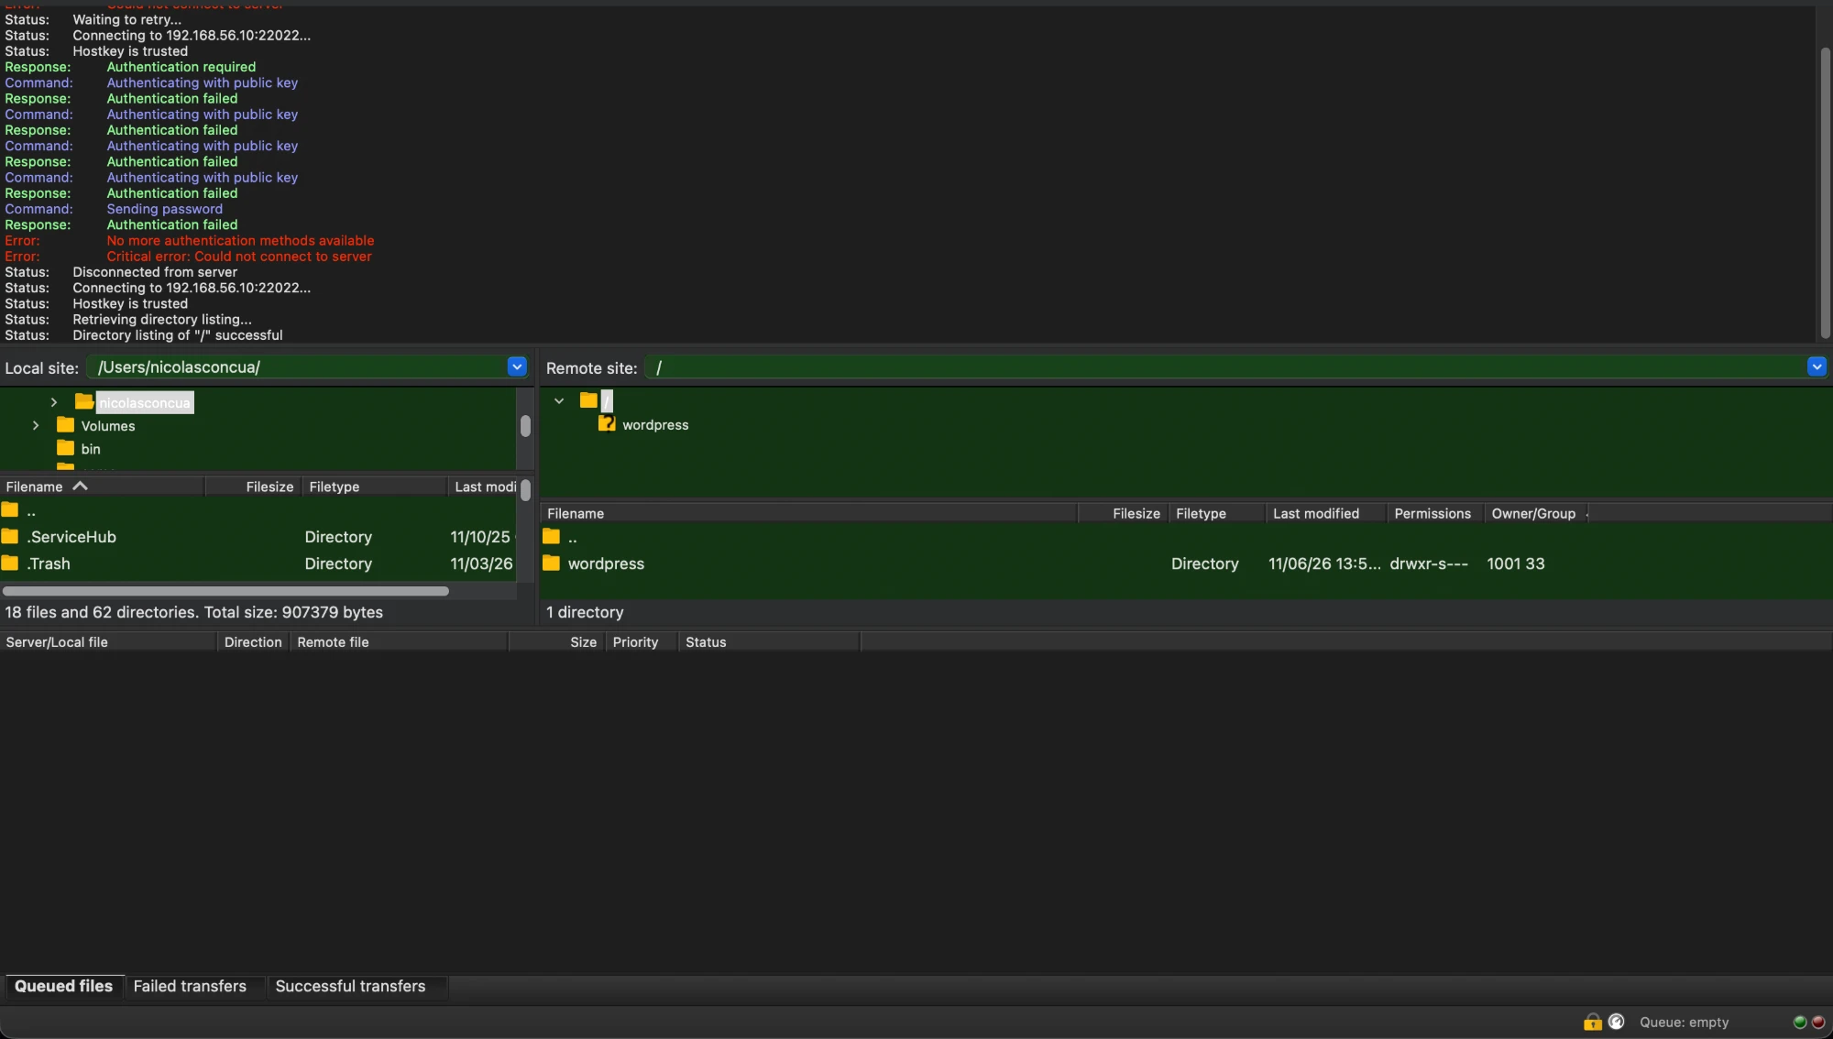 | 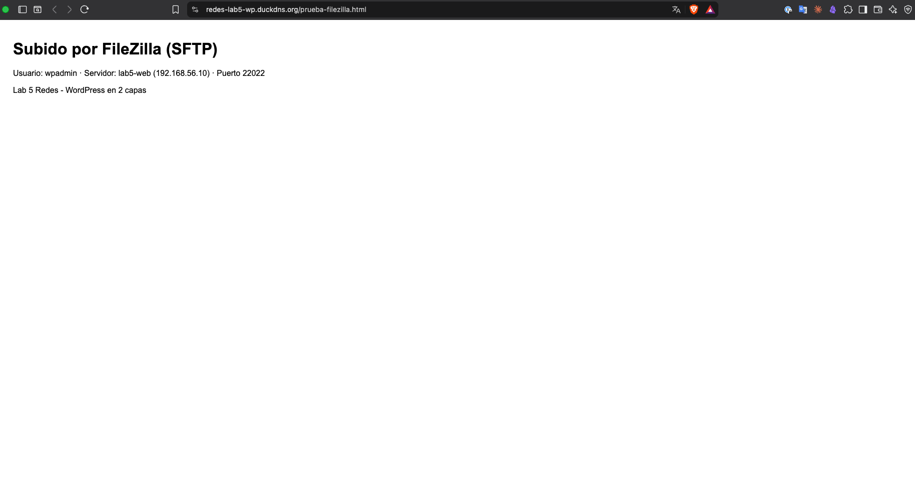
Figura 10. FileZilla enjaulado en /var/www y el archivo subido visto por HTTPS (prototipo).

4.7 HTTPS con Let's Encrypt
Let's Encrypt solo emite certificados a quien demuestra controlar el dominio. Se evaluaron sus tres métodos:
Método | Cómo valida | ¿Sirve aquí?
HTTP-01 | Descarga un archivo por el puerto 80 del servidor | No: la VM no es accesible desde Internet
TLS-ALPN-01 | Se conecta al puerto 443 del servidor | No: mismo motivo
DNS-01 | Consulta un registro TXT en el DNS público del dominio | Sí: no requiere acceso al servidor

Se eligió redes-lab5-wp.duckdns.org (DuckDNS, gratuito) porque su API permite publicar el TXT; un dominio inventado (.local, .lab) no existe en el DNS público y no puede validarse. Es compatible con la resolución local: el nombre existe públicamente para validar, pero el hosts lo lleva a la IP privada, y el navegador acepta el certificado porque verifica el nombre y la autoridad, no la IP. 04-https.sh corre certbot con dos hooks que publican y borran el TXT en DuckDNS (primero en staging para no gastar el límite de 5 por semana). Nginx redirige 80 a 443, usa TLS 1.2/1.3 y HSTS, y bloquea wp-config.php; certbot.timer lo renueva solo.
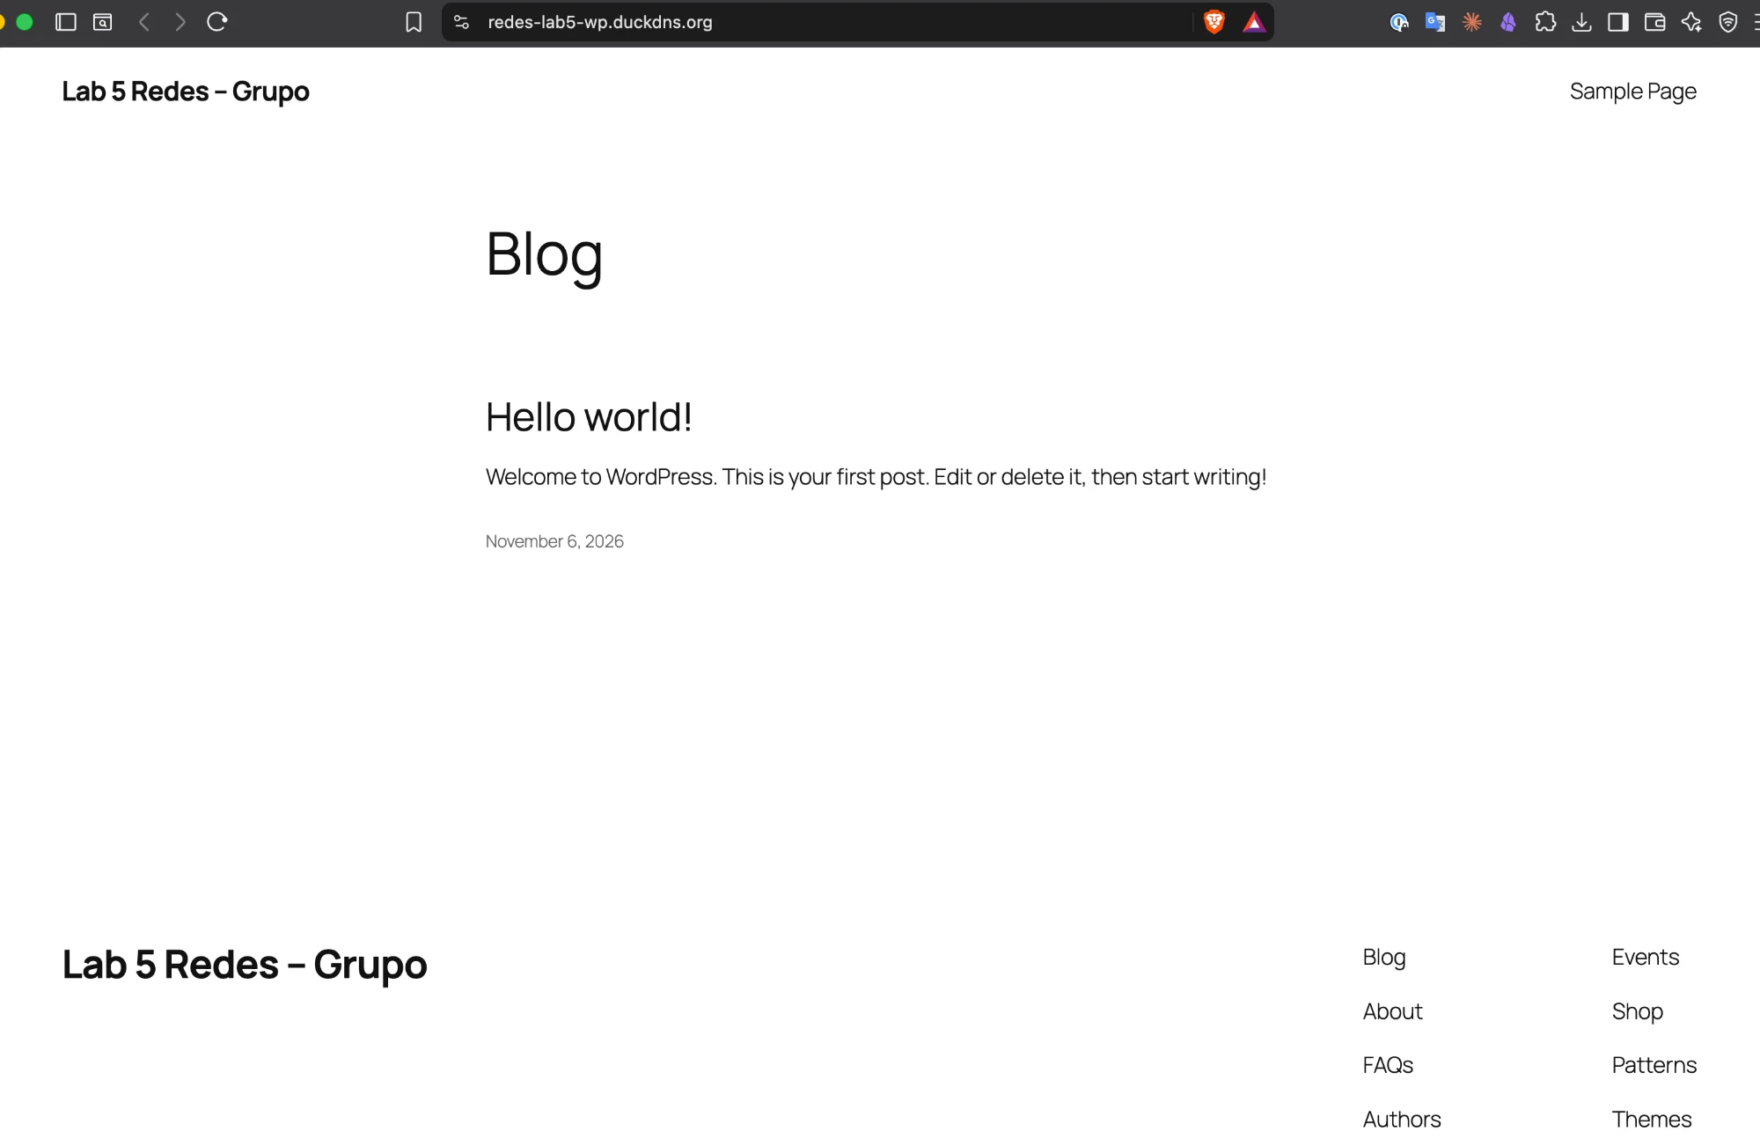 | 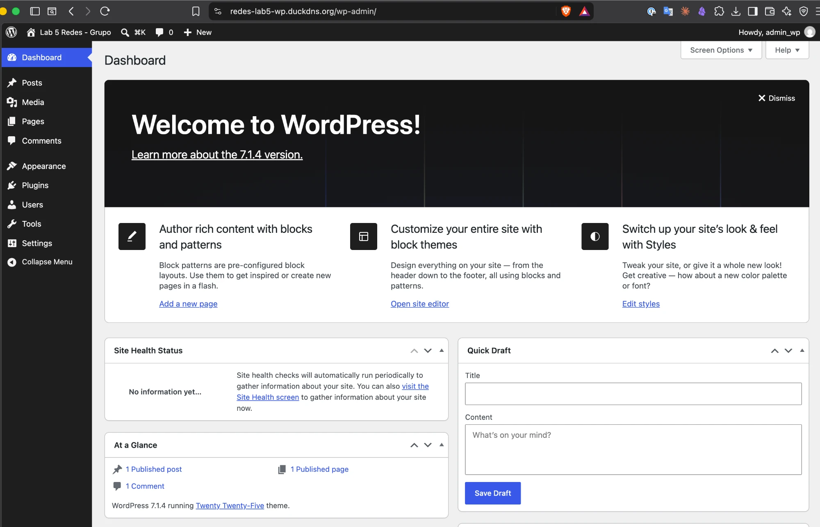
Figura 11. Sitio y panel de WordPress por HTTPS con el dominio (prototipo).

4.8 Resolución de nombres local
Se agregó 192.168.56.10 redes-lab5-wp.duckdns.org al archivo hosts del host (C:\Windows\System32\drivers\etc\hosts) y se vació la caché con ipconfig /flushdns. El resolver del sistema consulta primero ese archivo y solo después a los servidores DNS: sin la línea el nombre resolvía a la IP pública de DuckDNS (181.174.106.101), con ella a la VM.
[PENDIENTE: captura demo — archivo hosts y ping al dominio] | [PENDIENTE: captura demo — candado del navegador con el certificado]
Figura 12. archivo hosts y ping al dominio | Figura 13. candado del navegador con el certificado

5. Cliente y servidor
Ambos términos se usan como aplicación (programa que ofrece o consume un servicio) y como ordenador (la máquina con ese rol). Una misma VM puede ser servidor en una conexión y cliente en otra:
Conexión | Aplicación cliente → servidor | Ordenador cliente → servidor
Web | Navegador → Nginx + PHP-FPM | Host → lab5-web
Archivos | FileZilla → OpenSSH (internal-sftp) | Host → lab5-web
Administración | ssh → sshd | Host → ambas VM
Datos de WordPress | PHP y cliente mysql → mysqld | lab5-web → lab5-db (la VM web es cliente)
Certificado | certbot → Let's Encrypt y DuckDNS | lab5-web → servidores en Internet

6. Pruebas de funcionamiento
Automatizadas en scripts/pruebas/ (dentro de cada VM y desde el host con PowerShell):
Requisito | Prueba | Resultado
2 capas | ping entre los 3 equipos; mysql -h 192.168.56.20 -P 33306 desde la web | 0% pérdida; conecta como wp_user y lista tablas wp_*
Puertos y firewall | nc/telnet a 22022, 33306, 22 y 3306; ufw status | Solo responden los nuevos; el host no alcanza MySQL
SSH sin consola | ssh -p 22022 a ambas VM | Entra con llave; contraseña rechazada
SFTP y permisos | FileZilla sube un archivo; touch con 3 usuarios | Archivo visible en el sitio; solo wpadmin escribe
HTTPS | curl -I https://redes-lab5-wp.duckdns.org sin -k; HTTP | HTTP/2 200 con certificado válido; 80 → 301
Nombre local / SO | ping al dominio; lsb_release -d | 192.168.56.10; Ubuntu 26.04.1 LTS

[PENDIENTE: captura demo — pruebas-host-windows.ps1] | [PENDIENTE: captura demo — pruebas-servidor.sh en ambas VM]
Figura 14. pruebas-host-windows.ps1 | Figura 15. pruebas-servidor.sh en ambas VM

7. Problemas encontrados y soluciones
Problema | Causa | Solución
apt no resolvía nombres | DNS de la red física entregados por VirtualBox, intermitentes | DNS públicos fijos en netplan para la interfaz NAT
MySQL escuchaba en 127.0.0.1 | Los .cnf se leen en orden alfabético; 99-lab5.cnf quedaba antes que mysqld.cnf | Renombrar a zz-lab5.cnf
El puerto de SSH no cambiaba | Ubuntu 24.04+ usa ssh.socket | daemon-reload y reiniciar ssh.socket
WordPress no se instalaba en español | Sin traducción para la 7.1.4 | Instalar en inglés
FileZilla: Authentication failed | Contraseña pegada con un carácter extra | Pegar solo el valor
[PENDIENTE: problemas en la demo]

8. Conclusiones
- Separar en capas reduce la superficie de ataque: la base no es accesible ni desde el host y su usuario solo tiene privilegios sobre la base de WordPress.
- Con chown/chmod bien diseñados el servidor web no puede modificar el sitio: solo el administrador designado escribe, el servicio solo lee y el resto no accede.
- DNS-01 permite un certificado público para un servidor no accesible desde Internet, compatible con resolver el nombre localmente, porque el hosts tiene prioridad sobre el DNS.
- Administrar solo por SSH obliga a automatizar: los scripts permitieron repetir en otra computadora la misma implementación del prototipo.

9. Fuentes consultadas
[1] Canonical. Ubuntu Server documentation (OpenSSH, UFW, Netplan). https://documentation.ubuntu.com/server/
[2] Oracle. VirtualBox User Manual: Virtual Networking. https://www.virtualbox.org/manual/
[3] Oracle. MySQL 8.4 Reference Manual: Server Options y Option Files. https://dev.mysql.com/doc/refman/8.4/en/
[4] Nginx. Documentación de ngx_http_ssl_module y ngx_http_core_module. https://nginx.org/en/docs/
[5] Let's Encrypt. Challenge Types y Rate Limits. https://letsencrypt.org/docs/
[6] EFF. Certbot User Guide: manual plugin y hooks. https://eff-certbot.readthedocs.io/
[7] DuckDNS. Spec: API de actualización y registros TXT. https://www.duckdns.org/spec.jsp
[8] OpenBSD. sshd_config(5): Match, ChrootDirectory, ForceCommand. https://man.openbsd.org/sshd_config
[9] WordPress.org. Hardening WordPress y WP-CLI Commands. https://developer.wordpress.org/
[10] Linux man-pages: chmod(1), chown(1), hosts(5).

